Hamburg: Bürovermietungsmarkt 1.-2. Quartal 2021
Markterholung spiegelt sich noch nicht im Flächenumsatz wider

Hamburg, 30. Juni 2021 – Nach einem starken Jahresauftakt fiel der Flächenumsatz auf dem Büromarkt Hamburg mit nur 95.000 m² im zweiten Jahresviertel 2021 vergleichsweise schwach aus. Im 1. Halbjahr 2021 wurden nach Analysen von Grossmann & Berger, Mitglied von German Property Partners (GPP), insgesamt 225.000 m² Bürofläche umgesetzt. Das Plus gegenüber dem Vorjahreszeitraum fällt mit rund 36 % deutlich aus und belegt den allgemeinen Aufwärtstrend nach dem Corona-bedingten Umsatzeinbruch. „Nahezu alle Unternehmen beschäftigen sich derzeit mit der Frage, wie künftig gearbeitet werden soll und ob neue Arbeitsplatzmodelle am aktuellen Standort umgesetzt werden können. Somit erwarten wir, dass mit dieser Entwicklung mittelfristig auch eine erhöhte Umzugsaktivität einhergeht“, beschreibt Andreas Rehberg, Geschäftsführer von Grossmann & Berger, die Situation auf dem Büromarkt Hamburg. Für 2021 wird der Jahresflächenumsatz jedoch noch hinter dem 10-Jahres-Mittel von 514.000 m² (2011-2020) zurückbleiben.

Markt im Detail:
- Die Leerstandsquote lag zum Quartalsende wie im Vorquartal bei 3,8 %. Das kurzfristige Flächenangebot erhöhte sich leicht auf rund 535.000 m². Im Vorjahresvergleich standen den Unternehmen somit rund 80.000 m² Bürofläche mehr zur Verfügung.
- „Für Suchkunden hat sich die Lage mittlerweile entspannt. Wir können unseren Interessenten wieder mehr Optionen aufzeigen. Insbesondere bieten viele Projektentwickler derzeit attraktive Konditionen für bonitätsstarke Mieter mit längeren Vertragslaufzeiten. Dabei hat sich der Dienstleistungsgrad auf Seiten der Anbieter hinsichtlich der Kundenbetreuung noch einmal deutlich gesteigert,“ erläutert Rehberg die Marktlage für Büronutzer.
- Das Volumen an Untermietflächen verdoppelte sich nahezu von rund 27.500 m² im Vorjahresquartal auf rund 53.800 m² zum Ende des 1. Halbjahres 2021. Das Mietniveau für Büroflächen in Hamburg zeigt sich derweil stabil: Im Vergleich zum Vorjahresquartal erhöhte sich die Durchschnittsmiete um 1,7 % auf 17,90 €/m²/Monat, während die Spitzenmiete um 1,6 % auf 31,00 €/m²/Monat kletterte.

Büromarkt | Hamburg | 2021 | Q1-2
Flächenumsatz [m²] | 225.000
ggü. Vorjahr [%] | +36,4
Spitzenmiete [€/m²/Monat nettokalt] | 31,00
ggü. Vorjahr [%] | +1,6
Durchschnittsmiete [€/m²/Monat nettokalt] | 17,90
ggü. Vorjahr [%] | +1,7
Büroflächenbestand [Mio. m²] | 14,0
Leerstand inkl. Untermietflächen [m²] | 535.100
ggü. Vorjahr [%] | +17,9
Leerstandsquote inkl. Untermietflächen [%] | 3,8
Fertigstellungen 2021+2022 [m²] | 331.000
Vorvermietungsquote [%] | 74
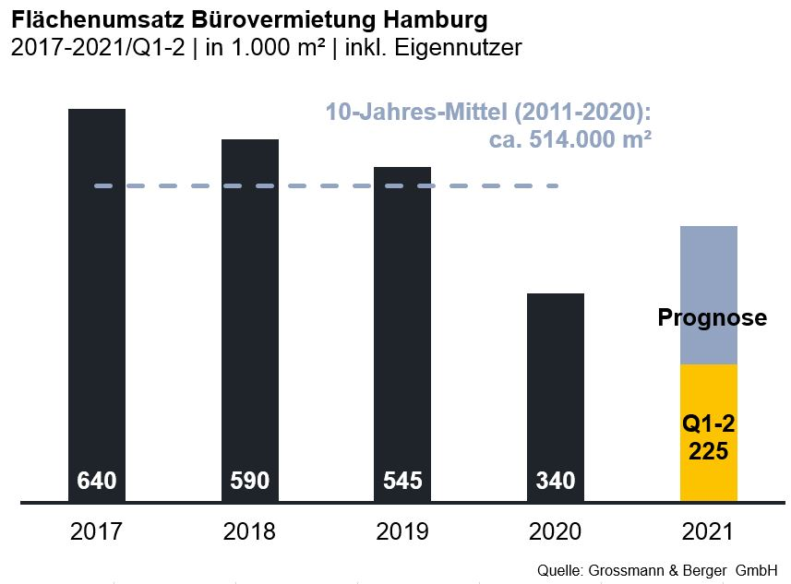

Ausgewählte bekannte Top-Abschlüsse | Büromarkt Hamburg | 1.-2. Quartal 2021
Mieter / Eigennutzer (EN) | Objekt / Projekt | Straße Nr. | Teilmarkt | Fläche  [ca. m²]
Wintershall Dea | „denk.mal Hannoverscher Bahnhof“ | Am Lohsepark 67-69 | HafenCity | 11.400
Deutsche Bank | „Oval Office“ | Überseering 10 | City Nord | 9.600
e.kundenservice Netz/EON |  | Normannenweg 7-11 | City Süd | 8.700
Hamburg Süd | „Herrlichkeit“ | Rödingsmarkt 16 | City | 7.000

Neue Deals/Deals aus jeweiligem Berichtsquartal sind grau hinterlegt

Der ausführliche Büro-Marktbericht Hamburg steht in Kürze auf unserer Website zum Download bereit.

Über Grossmann & Berger
Die Grossmann & Berger GmbH gehört zu den führenden Immobiliendienstleistern für den Verkauf und die Vermietung von Gewerbe- und Wohn-Immobilien. Neben dem Hauptsitz in Hamburg unterhält das Unternehmen 20 Standorte. Hierüber ist Grossmann & Berger flächendeckend im norddeutschen Markt präsent. Über die seit Mai 2021 zum Unternehmen gehörenden Gesellschaften E & G Real Estate und E & G Private Immobilien ist Grossmann & Berger auch in den südlichen Metropolregionen Stuttgart und München vertreten. Rund 250 Mitarbeiter decken mit ihrer umfassenden Immobilienkompetenz das gesamte Branchen-Dienstleistungsspektrum ab. Bei ihrer Tätigkeit können sie auf mehr als 85 Jahre Unternehmenstradition zurückgreifen. Grossmann & Berger ist ein Beteiligungsunternehmen der HASPA-Gruppe und Gründungsmitglied des deutschlandweiten Gewerbeimmobiliennetzwerks German Property Partners (GPP).

Die Datenschutzrichtlinie von Grossmann & Berger finden Sie auf unserer Website. Hier finden Sie auch unsere Pressemappe sowie die dazugehörigen Nutzungsbedingungen. Wenn Sie zukünftig keine Informationen unserer Pressestelle mehr erhalten möchten, senden Sie bitte eine E-Mail an presse@grossmann-berger.de mit dem Betreff „Abmeldung aus Presseverteiler“.

